LB-9110系列生物安全柜（科研版）
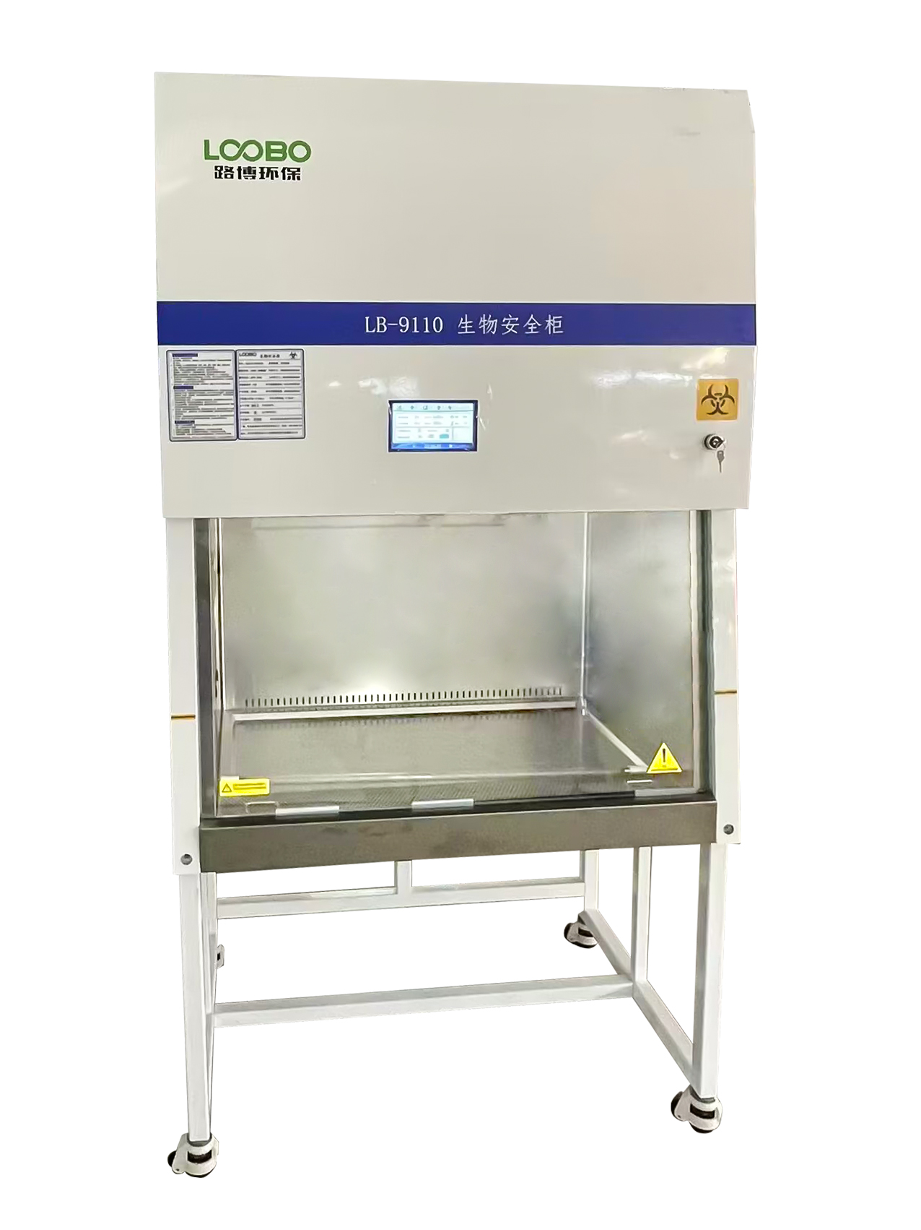
产品介绍
LB-9110型生物安全柜的作用在于保护操作者、实验室环境及实验材料，当操作者在进行原始培养物、菌毒株或使用带有传染性的实验材料时，使之避免接触传染性气溶胶或溅出物。是微生物学、生物医学、基因工程、动物实验和生物制品等实验室必备设备，特别是操作者需要采取保护措施的场合，如制药、科研等进行细菌培养时提供无菌无尘安全的工作环境。
性能特点
- 生物安全性能：

人员安全性，用碘化钾（KI）法测试，前窗操作口的保护因子应不小于1x10⁵；

产品保护，微生物菌落数≤5CFU；

交叉污染保护，微生物菌落数≤2CFU。
2、柜体防泄漏：

安全柜加压到500Pa，保持30min后气压不低于450Pa。或保持安全柜内气压在500Pa±10%的条件下，压力通风系统的外表面的所有焊接、衬垫、穿透处、熔封处在此压力条件下应无肥皂泡反应。

3、电动玻璃门控制：

前玻璃门为电动控制，液晶显示屏触摸按键控制，也可使用脚踏开关进行控制，无需使用者与玻璃门窗直接接触。玻璃门控制电机为专用可逆调速电机，该电机具有启动力矩大、转动平稳等特点；
- 警示和提醒：

安全柜前窗开启高度超过或低于规定的前窗操作口高度时，声音报警器报警；过滤器压力超高时会发出声光报警；气流波动超过标称值的20%时，会发出声光报警；
- 空气过滤系统

不断地使洁净空气进入操作区，保证操作区内的下降气流流速、操作区内的洁净度和排出气体洁净度达到标准要求
- 紫外灯

紫外灯管位于操作区后上部，保证紫外光可以充分照射到操作区内所有空间充分消毒
- 控制面板

采用IPS液晶触摸屏实时显示仪器设备的工作和性能情况，例如过滤器的有效工作状态，使操作者有了更直观的感受
技术参数
型 号 | LB9110-1100ⅡA2 | LB9110-1500ⅡA2 | LB9110-1800ⅡA2
类别 | A2型，30%外排，70%循环
电源要求 | 220V~50Hz
外形尺寸  （长x宽x高） | 1100x750x2250  （mm） | 1500x750x2250  （mm） | 1800x750x2250  （mm）
操作区尺寸  （长x宽x高） | 940x600x660  （mm） | 1350x600x660  （mm） | 1640x600x660  （mm）
额定功率 | 1100W | 1850W | 1800W
系统排风总量 | 360 m³/h | 520 m³/h | 620 m³/h
紫外灯功率 | 30W | 40W | 40W
LED灯功率 | 12W*2 | 16W*2 | 16W*2
下降气流 | 0.33m/s
流入气流 | 0.55m/s
过滤效率 | 99.9995%（直径为0.12μm微粒）
噪声 | ≤67dB（A）
设备组成：
